Documentation
de
Production

Table des matières
Cadrage 3
Contexte : 3
Spécifications : 3
Analytiques 5
Le genre « Ware » : 5
Les genres connexes : 5
Expérience Utilisateur : 6
Présentation : 6
Références : 7
Contraintes et Potentiels : 9
Porté : 10
Concept 10
Synopsis : 10
Une partie idéale : 12
Références et illustrations : 13
3C : 14
Character : 14
Camera : 14
Contrôles : 14
Interface : 15
Art : 23
Analyse du public : 23
Synthèse : 24
Maquettes : 25

Cadrage
Dans ce chapitre, nous verrons le contexte comprenant ainsi le sujet de conception ainsi que les contraintes apportées par ce sujet. Nous verrons également les spécificités du genre, de la plateforme, la cible ou alors les technologies devant êtres utilisées.

Contexte :

Nous venons d’intégrer un studio de développement et nous avons la responsabilité de la production de 6 micros-jeux de type « Ware » pour mobile afin de les intégrer au sein d’une séquence plus longue à l’avenir. L’intention du studio derrière cette nouvelle production est révolutionner le genre « Ware » et de se positionner comme modèle de référence.
Il nous est aussi demandé vers un contenu qui aurait un fort pouvoir d’incarnation et d’immersion chez le joueur. Ainsi qu’un contenu adapter à du support mobile. Ainsi que de proposer du contenu au format flexible pouvant s’adapter à plusieurs stratégies suivant le contenu ou alors la cible de la production.

Spécifications :

Le format « Ware », est un format de jeu regroupant plusieurs micros-jeux ne durant que entre 5 et 10s, ce terme prend comme référence le jeu « WarioWare » qui comprenait un ensemble de micros-jeux. Ce format de jeu très court comprend généralement un gameplay d’action ainsi qu’un rythme relativement soutenu et limité dans le temps.
Pour ce qui est de la plateforme demandé, le jeu mobile est une plateforme plutôt intéressante au vus du profile cible, préférant les jeux mobiles pour combler les moments de disponibilité.
Dans ce projet nous devons produire des jeux utilisant Phaser v3 ainsi que les technologies suivantes : HTML, CSS, JS et Jquery 3,5.
Pour ce qui est du public ciblé par ce jeu, il nous est demandé de développer un jeu pour un adolescent européen/occidental (10 à 19 ans environs). Cet adolescent est un joueur enthousiaste, préférant jouer pour combler les moments vides.


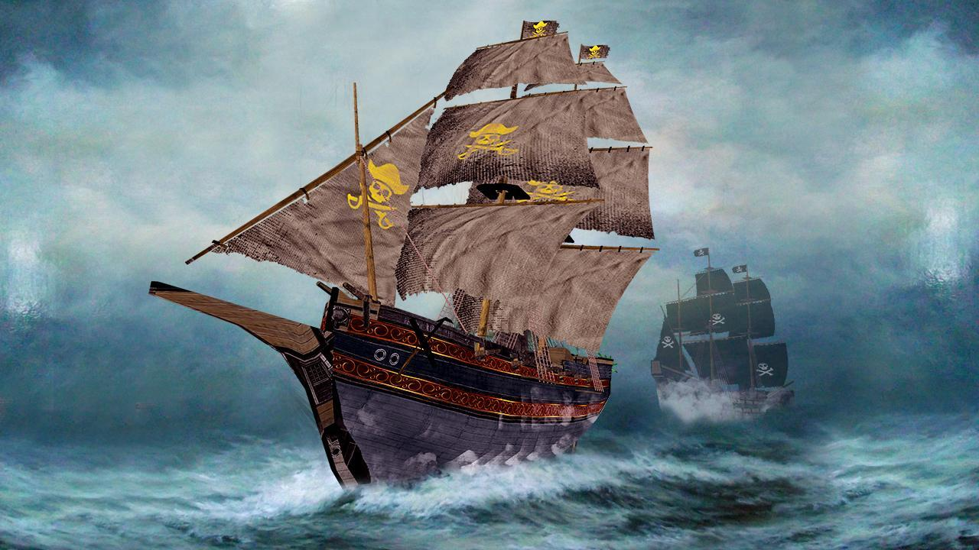
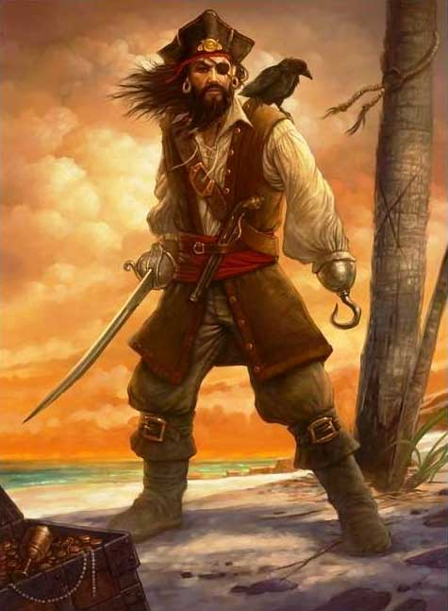





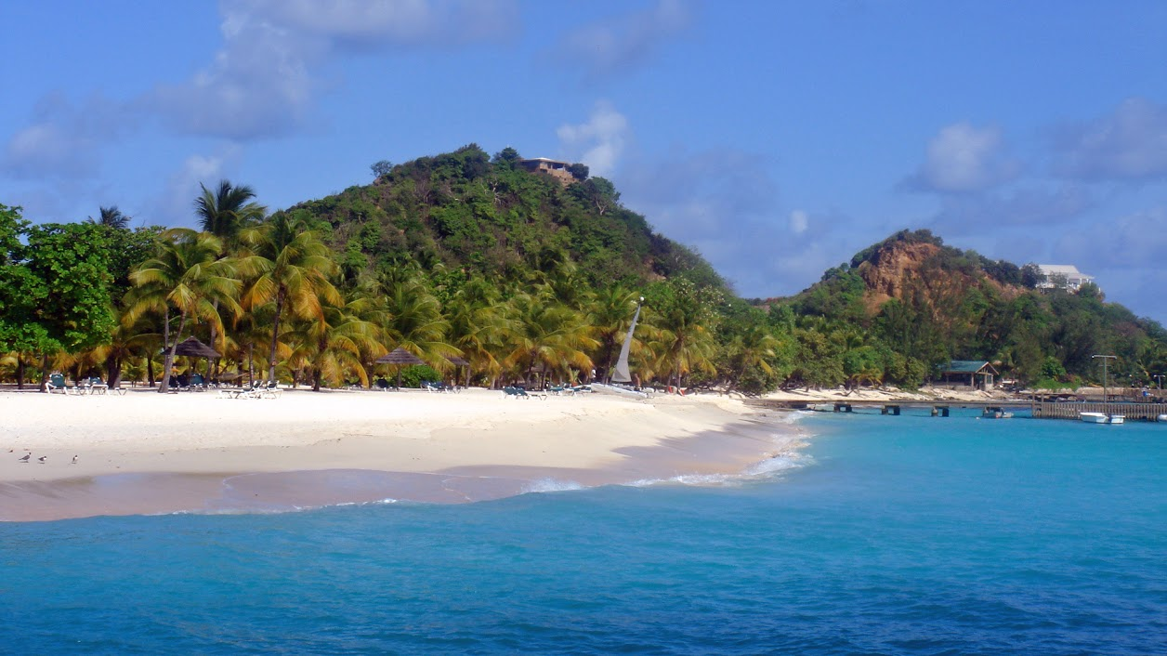

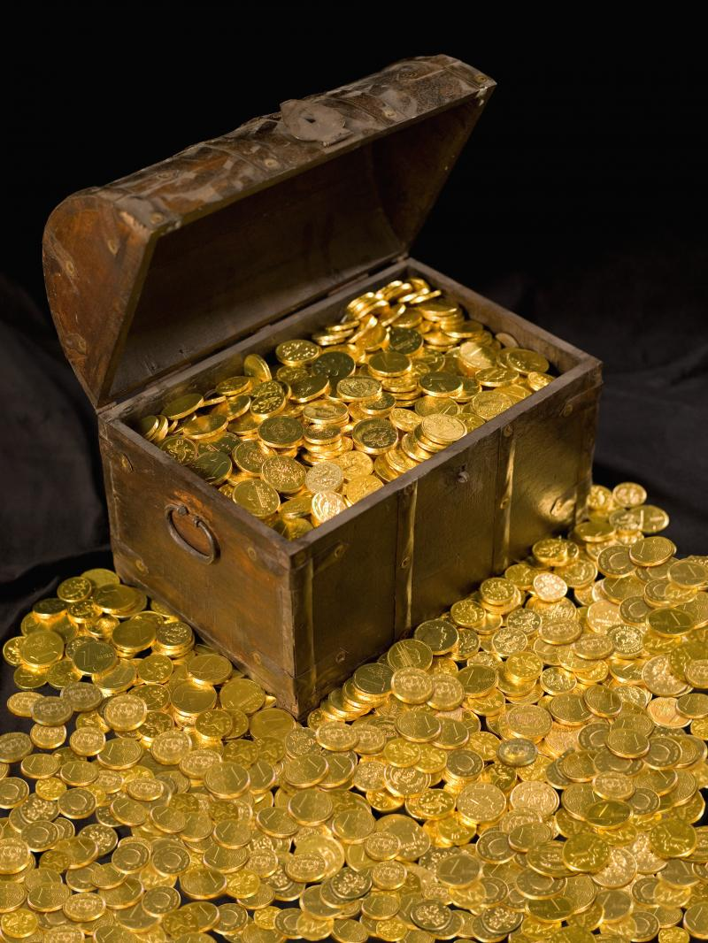
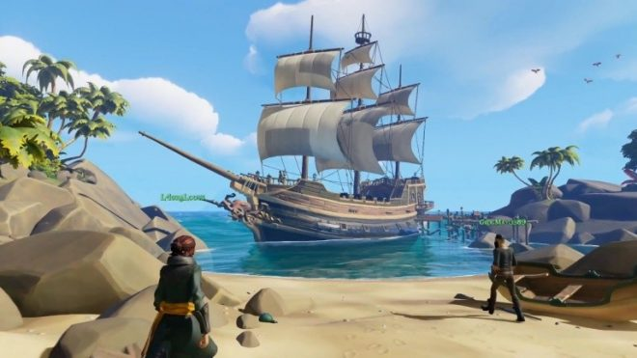
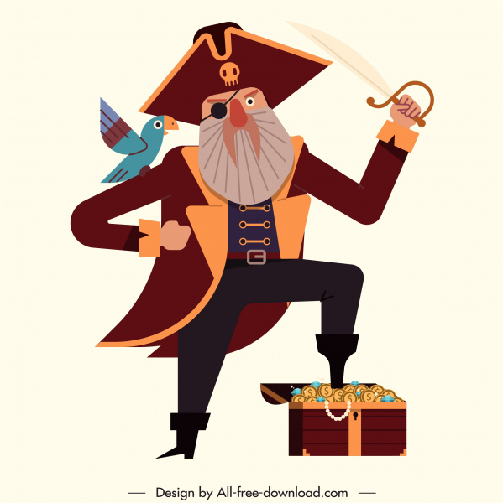
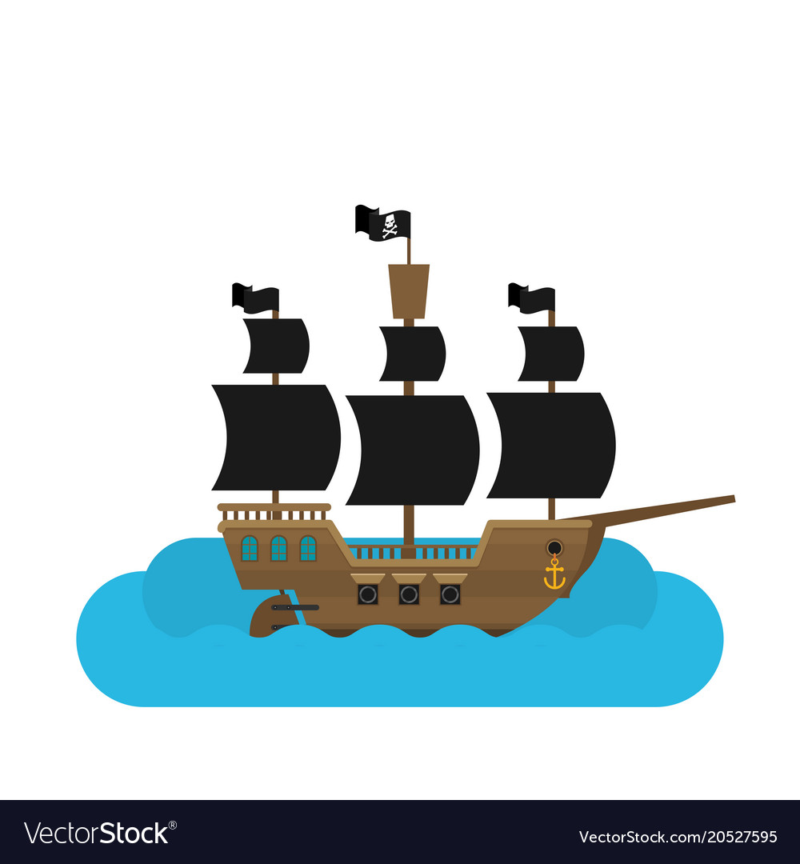

Analytiques

Dans ce chapitre nous parlerons du genre « Ware » avec des références du genre ainsi qu’une analyse de ce dernier. Nous y parlerons également les types se rapprochant du genre « Ware ».

Le genre « Ware » :
Le genre « Ware » à pour origine, le jeu « WarioWare » qui était un jeu proposant uniquement des micros-jeux de 5 secondes. Ces jeux étant principalement du genre « action » au vue de la contrainte de temps et permettre de soutenir le rythme durant le temps du jeu. Ce genre peut facilement s’apparenter à un Party Game.
On peut voir que le genre Ware a connu un certains succès, en effet, nous pouvons noté que le premier WarioWare est sorti en 2003 sur Game Boy Advance mais a connu une réédition en 2011 ce qui montre l’engouement des joueur autour du genre. Ce genre a en effet connu un certain succès car une série de jeu WarioWare son sortis de 2003 jusqu’au dernier en date, parut en 2018.

Les genres connexes :
Parmi les genres connexes, nous pouvons retrouver les genres d’action ainsi que ses sous-genres, car il est nécessaire de maintenir un certain rythme pendant la durée du micro-jeu. Dans ce genre nous pouvons trouvés des jeux tels que Mario qui est un jeu d’action mais plus présent dans le sous-genre d’action, le genre plates-former.
Le deuxième genre connexe au WareGames est la réflexion car certains micro-jeu étaient de minis casse-tête à résoudre ou alors de petites phases de puzzle. Parmi les jeux présents dans ce genre, nous pouvons cités par exemple Sokoban qui est un puzzle game où le joueur doit déplacer dans blocs dans des zones cibles en essayant de finir le niveau en moins de coups possible.
Le troisième genre connexe au WareGame que nous pouvons trouvés, est le Party Game, qui, comme WarioWare est un ensemble de micros-jeux. Ce genre est aussi censé rassembler de nombreux joueurs autours d’un concept simple. Ce genre se trouve, pour la plupart du temps en multijoueur. Nous pouvons trouvés dans ce genre, des jeux tels que Pummel Party, qui est un jeu multijoueur où le joueur peu jouer à un ensemble de minis-jeux, sans gros temps d’arrêts entre les jeux.
Le dernier genre connexe que nous pouvons trouver est le jeu de rythme, dans ce genre, nous pouvons retrouver comme référence des jeux tel que Rhythm Paradise. Ce genre se rapproche du WareGame car il s’agit souvent de minis-jeux et nécessite un enchaînement d’action pour la réalisation de ce jeu.

Expérience Utilisateur :

Cette partie est dédiée à l’expérience utilisateur, où nous commenceront par présenter l’expérience que nous voulons proposés aux utilisateurs. Ensuite nous allons données les références que nous possédons ainsi qu’une justification pour ces derniers. Par la suite nous parlerons des contraintes qui nous sont opposées mais aussi des potentiels que nous rencontrons. Pour finir nous allons parler de la portée de l’expérience donnée.

Présentation :

Dans ce jeu, nous voulons proposer une expérience solo individualiste dans le thème de la piraterie. Nous voulons permettre aux joueurs d’utiliser certaines de leurs capacités cognitives pour terminer les micros-jeux présents. Parmi ces capacités cognitives, nous allons retrouver, les capacités de réflexion pour résoudre des problèmes mais fera également appel aux réflexes du joueur.
Ces capacités cognitives permettrons au joueur résoudre de problèmes les empêchant d’avancer à travers les différents micros-jeux, dans lesquels le joueur devra faire face a des problématiques environnementales pour parvenir à ses fins, parmi ces problématiques, nous pouvons retrouver par exemple un des pièges ou un item donnant un malus.
Quant au joueur, il incarnera un personnage humain, un pirate, il sera donc limité physiquement à ce que le corps humain peut faire en temps normal.
L’univers proposé au joueur est sur le thème de la piraterie. C’est un thème qui permet une grosse diversité dans les jeux ainsi que dans les décors à proposer. C’est aussi un thème assez peut exploité mais qui peut facilement fonctionner si le thème est correctement exploité.

Références :

Parmi les références pouvant être prises pour un WareGame sur le thème de la piraterie, nous allons pouvoir retrouver :

Pirate des caraïbes :

Pirate des Caraïbes est l’une des références notables pour ce jeu en terme de référence car nous y retrouvons un peu le cliché du pirate, à l’exception du cache œil et de la jambe de bois. En effet nous y retrouvons en quelque sorte le cliché du pirate qui part à la recherche d’un trésor, qui boit du Rhum, se mêlant à des combats à bord de son navire. Le tout avec un humour cynique. Il ne s’agit cependant que d’un cliché en partie représenté dans ce film bien que cet aspect donné au pirate nous donne de l’intérêt et souhaitons l’utiliser comme référence dans le jeu.
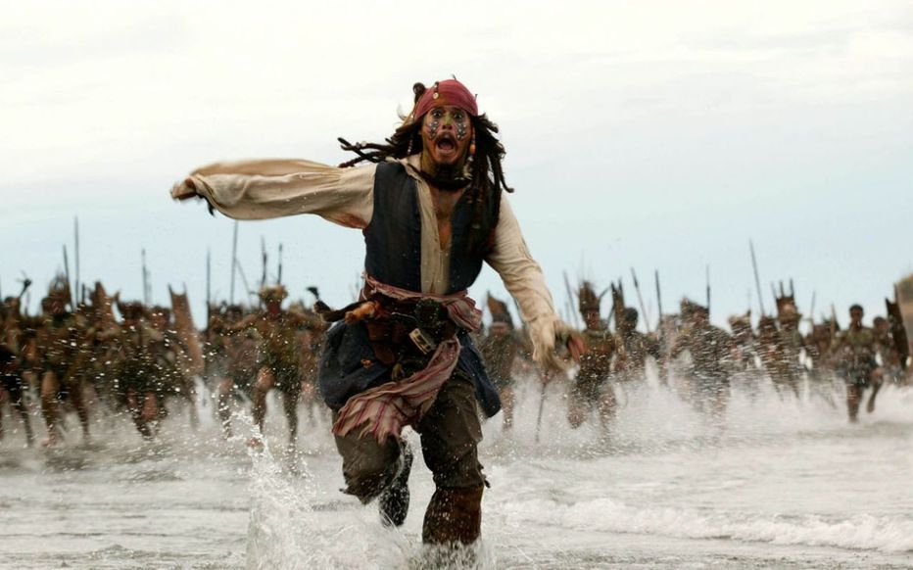

Sea of Thieves :

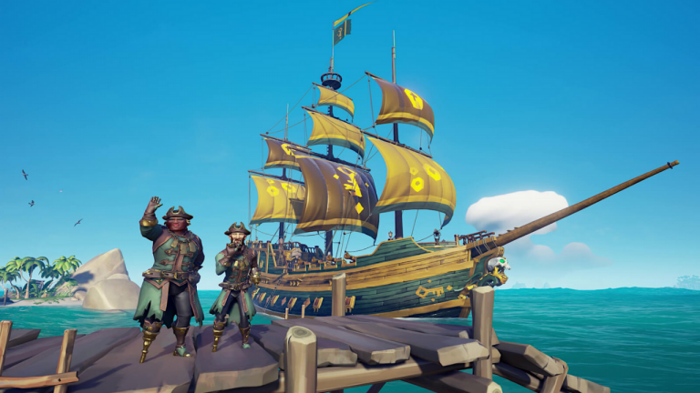
Pour cette référence, Sea of Thieves est une référence prise surtout pour les décors présents ainsi que l’ambiance qui y est donné. Il s’agit également d’une référence au niveau de l’utilisation des couleurs.

Contraintes et Potentiels :

Dans le développement de ce jeu nous avons rencontrés de nombreuses contraintes mais également de nombreux points pouvant avoir un certain potentiel.

Pour ce qui est des contraintes nous pouvons identifier le fait qu’il faille faire des jeux d’une durée relativement courte, 10 secondes, ce qui rend plus difficile la tâche de donner du rythme au jeux. En effet, lorsque le jeu est plus long, il n’est pas nécessaire de maintenir un rythme soutenu durant tout le jeu et que quelques moments de répits sont appréciables. Ce qui, dans le cas du micro-jeu, de part sa durée très courte nécessite d’avoir un certain rythme.
Une autre des contrainte aillant été identifié est le fait qu’il ne faille que très peu d’input. Cette contrainte est surtout due au fait que dans une session de jeu d’environs 10s, le joueur n’a pas forcément le temps de comprendre tout le contrôles dès le départ, mis à part les touches que l’ont retrouvent régulièrement (on peut prendre pour exemple celle permettant le déplacement).
Une autre de nos contraintes pourrait être l’interface. Comme il s’agit de séquences de 10s de jeu, tout les éléments à l’interface devront être facilement identifiables, ne pas être trop nombreux ou alors ne pas surcharger l’écran. Il faudrait donc pouvoir faire une interface qui puisse être lisible rapidement et qui permettra au même moment de ne pas interférer avec la lisibilité du niveau.
Pour ce qui est des potentiels, nous avons en premier l’univers qui peut être une source intéressante de jeux. Nous pouvons par exemple nous servir du cliché du pirate s’enivrant de rhum peux servir dans la création d’un jeu, ou alors tout simplement l’exploitation de la chasse au trésor. L’univers peut aussi avoir un certain potentiels pour ce qui est de toucher la cible car les pirates partent à la recherche de trésors ce qui induit de récupérer des richesses et donc de potentiellement augmenter un quelconque score.
Un autre des potentiels identifiés est le fait que le format demandé permet de proposer plusieurs façons de jouer différentes en alternant entre un micro-jeu qui sera plus orienté action et un autre qui par exemple sera plus orienté puzzle game.

Porté :

Le jeu que nous souhaitons développer est un jeu qui cible principalement un public occidental/européen aillant un profil de « joueur enthousiaste ». Néanmoins ce jeux est tout aussi accessibles aux autres joueurs aimant ce genre ou ceux aimant l’univers.

Concept

Dans cette partie, nous allons parler du concept du jeu. Nous allons, en première partie développer le synopsis du jeu ainsi que la philosophie de progression du joueur. Dans une autres partie nous allons développer ce qu’est la « partie idéale » a travers des schémas ainsi qu’une description de ces derniers. En dernière partie nous allons montrer ce qui nous à servi de référence ainsi que certaines illustrations relatives au jeu.

Synopsis :

Dans ce jeu le joueur arrivera premièrement dans le menu principal. Il lui incombera de choisir entre « Jouer » et « Comment Jouer ». Si le joueur va sur « Comment Jouer », il lui sera montré les touches utilisable pour chaque micro-jeu. Pour retourner en arrière un bouton « Retour » est à sa disposition. Lorsque le joueur souhaitera commencer à jouer il ira sur « Jouer », ce qui le transportera directement dans le menu comportant les différents micros-jeux. Le joueur commence alors le premier micro-jeu. Prenons l’exemple du premier micro-jeu où le joueur devra récupérer des bières en évitant les verres d’eau et le Rhum servira de bonus. Une fois le jeu terminé le joueur gagne l’accès au second micro-jeu. Une fois un micro-jeu terminé, le score de ce dernier sera additionné aux suivants pour donner à la fin des micros-jeux un score total. Tous les micros-jeux s’enchatonnerons jusqu’au dernier. Une fois tous les jeux terminés le joueurs pourras décider de recommencer les jeux a partir de celui que le joueur préfère, ce qui aura pour conséquence de négliger le score total. Score total qui résumera de la performance global du joueur lors de la participation aux jeux. Chaque jeu donne un score, une fois tout les jeux terminer ces scores s’additionnerons et, suivant le score global du joueur, il peut se voir attribué une notation allant de « A » à « D ».
Cependant pour satisfaire le public cible, nous allons également incrémenter un onglet permettant la customisation du personnage incarné par le joueur. Les éléments de customisations seront obtenus lorsque le joueur aura par exemple terminé tel jeu un certain nombre de fois ou alors terminer tout les jeux X fois. Ces cosmétiques seront des clins d’œils de personnages connus, de la pop culture par exemple mais perceptible sous le thème imposé par le jeu.

Une partie idéale :
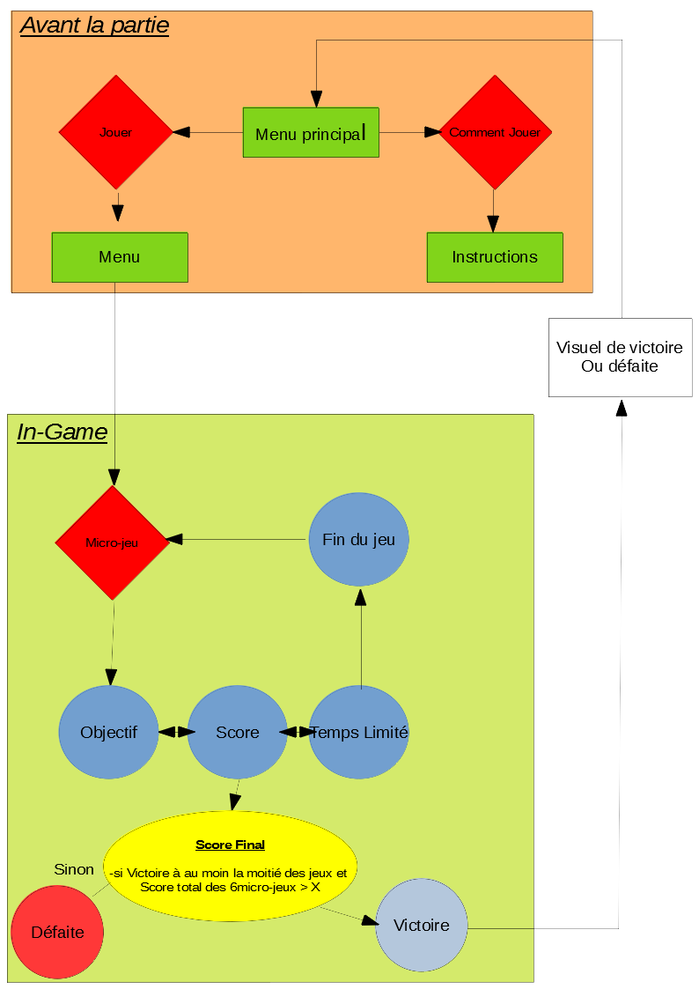

Références et illustrations :

WarioWare :
WarioWare est une référence notable quand il s’agit de référence dans le genre. En effet nous cherchons à développer un jeu « Ware » comprenant plusieurs micros-jeux, il est donc évident que WarioWare fasse parti de ces références.
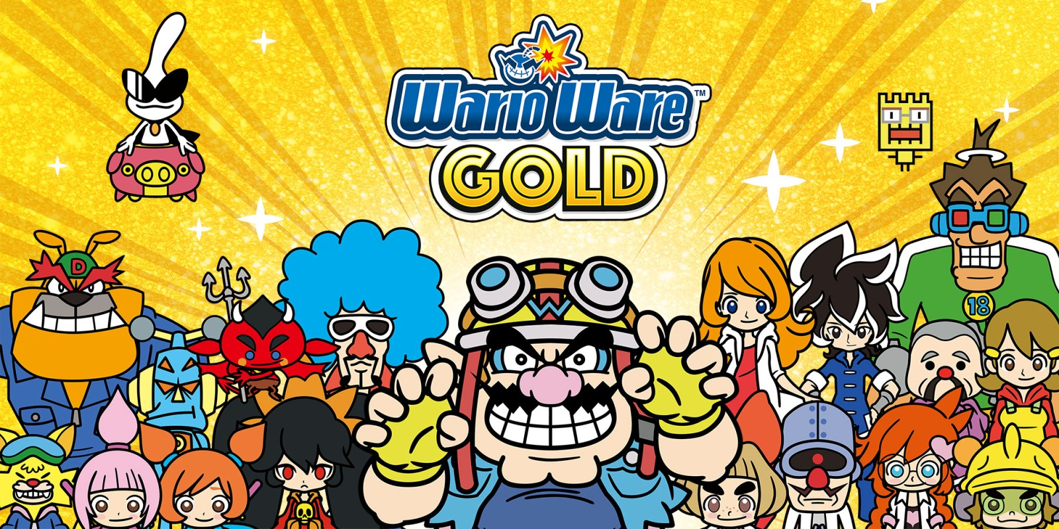
Pummel Party :
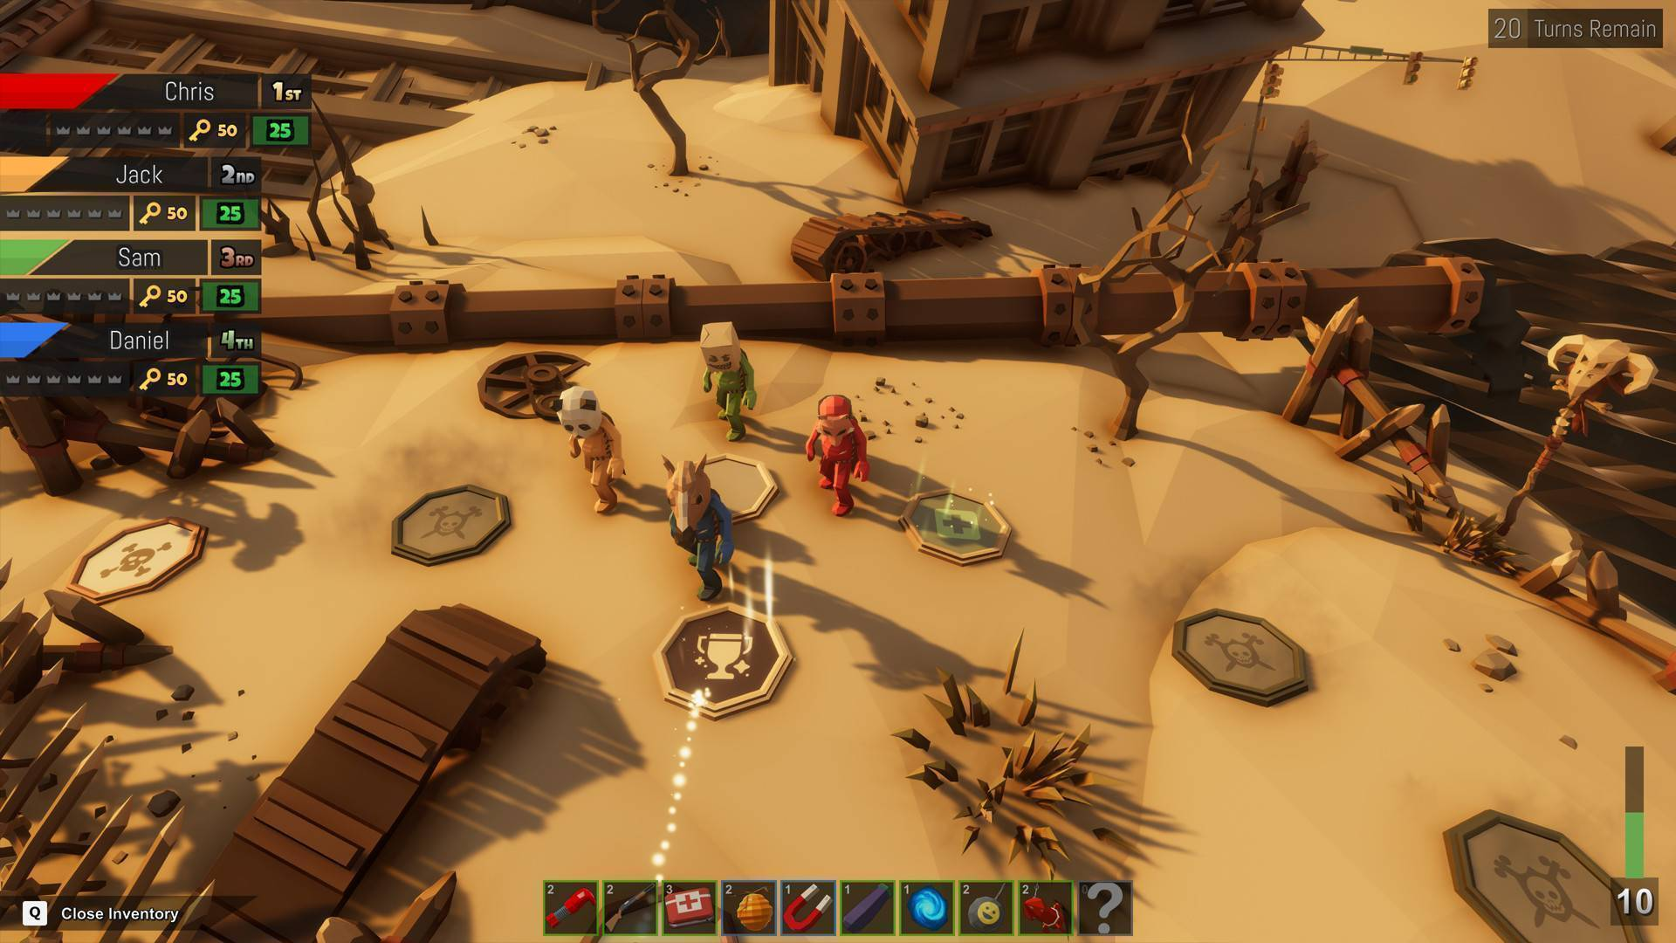
Pummel Party est l’un des références ayant été choisie car le système mis en place pour choisir sa façon de jouer est intéressante. Il permet au joueur de choisir entre un enchaînement de minis-jeux ou alors de jouer dans une sorte de jeu de plateau. Nous l’avons choisi comme référence pour ce système car nous avons choisis de permettre au joueur de choisir a quel jeu jouer.

3C :

Character :

Le personnage incarné par le joueur est humain et clairement définit, il s’agit d’un pirate. Il peut posséder un jambe de bois un cache œil, cela n’aura aucune influence sur sa façon de se déplacer ou de percevoir le monde. Le personnage incarné par le joueur ne parlera pas mais laissera entendre quelques râles ou autres grognements de pirate de temps à autres. Cependant, lors d’un changement de skin de personnage, l’incarnation faite avec le personnage de base est ainsi malheureusement cassée. Mais, cette cassure peut être compensée par le fait que les skins de personnages proposés son des personnages connus par la plupart des personnes pouvant jouer au jeu. Ce qui fait que cette cassure est compensée par l’apport d’un peu d’humour supplémentaire ou l’appréciation du clin d’œil.

Camera :

La camera dans le jeu sera à la 3ème personne, c’est à dire que le personnage incarné par le joueur sera toujours visible. Cependant, suivant le jeu, l’angle de vue peut être amené a changer. En effet dans un jeu, la camera pourrait être en isométrique sur un jeu et passer sur une vue 2D classic sur le jeu suivant.

Contrôles :

Le personnage, de part ses caractéristiques humaines, ne peut se déplacer, sauter de la même façon ou à la même vitesse ou hauteur qu’un être humain lambda.

Interface :

Menu :

Il s’agit d’une maquette représentant l’organisation du menu principal. Nous y voyons le décors de fond qui donnera la première impression sur le jeu. Nous avons ensuite les placeholders pour le titre ainsi que les boutons pour montrer comment sera organisée le menu. Nous pouvons voir en premier lieu que le logo incluant le titre prendre une place importante et sera la première que l’on verra. Nous avons ensuite le bouton jouer, en premier car les joueurs avertis auront généralement une idée globale des commandes du jeu. Pour les joueurs moins confirmés un bouton « Comment jouer » permettra de prendre connaissance de ces commandes.
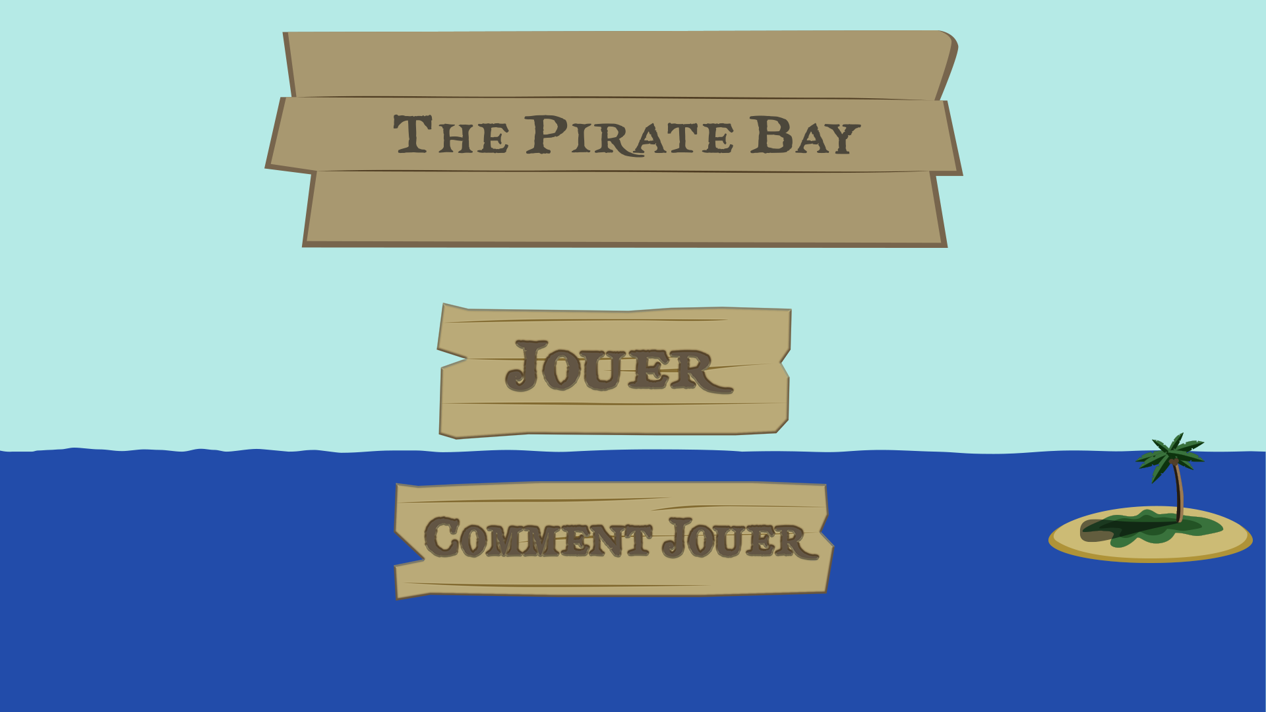
Dans cette maquette nous notons la présence des boutons qui représentent des planches de bois flotté qui auraient pus être apportés sur le rivage suite a un naufrage.
Nous y voyons aussi le logo. Ce logo est sensé être simple pour être le plus cohérent avec la direction artistique choisie, a savoir, une Direction Artistique simple sans vouloir paraître plat au niveau des graphisme en essayant de donner des impressions de perspectives . Cependant le logo n’as pas été traité de la même manière que les boutons car il est important que le logo soit dissociable des boutons pour ne pas penser que le logo en est un. Il a effectivement été sans effets pour le rendre volontairement plus plats que les boutons.
En Jeu
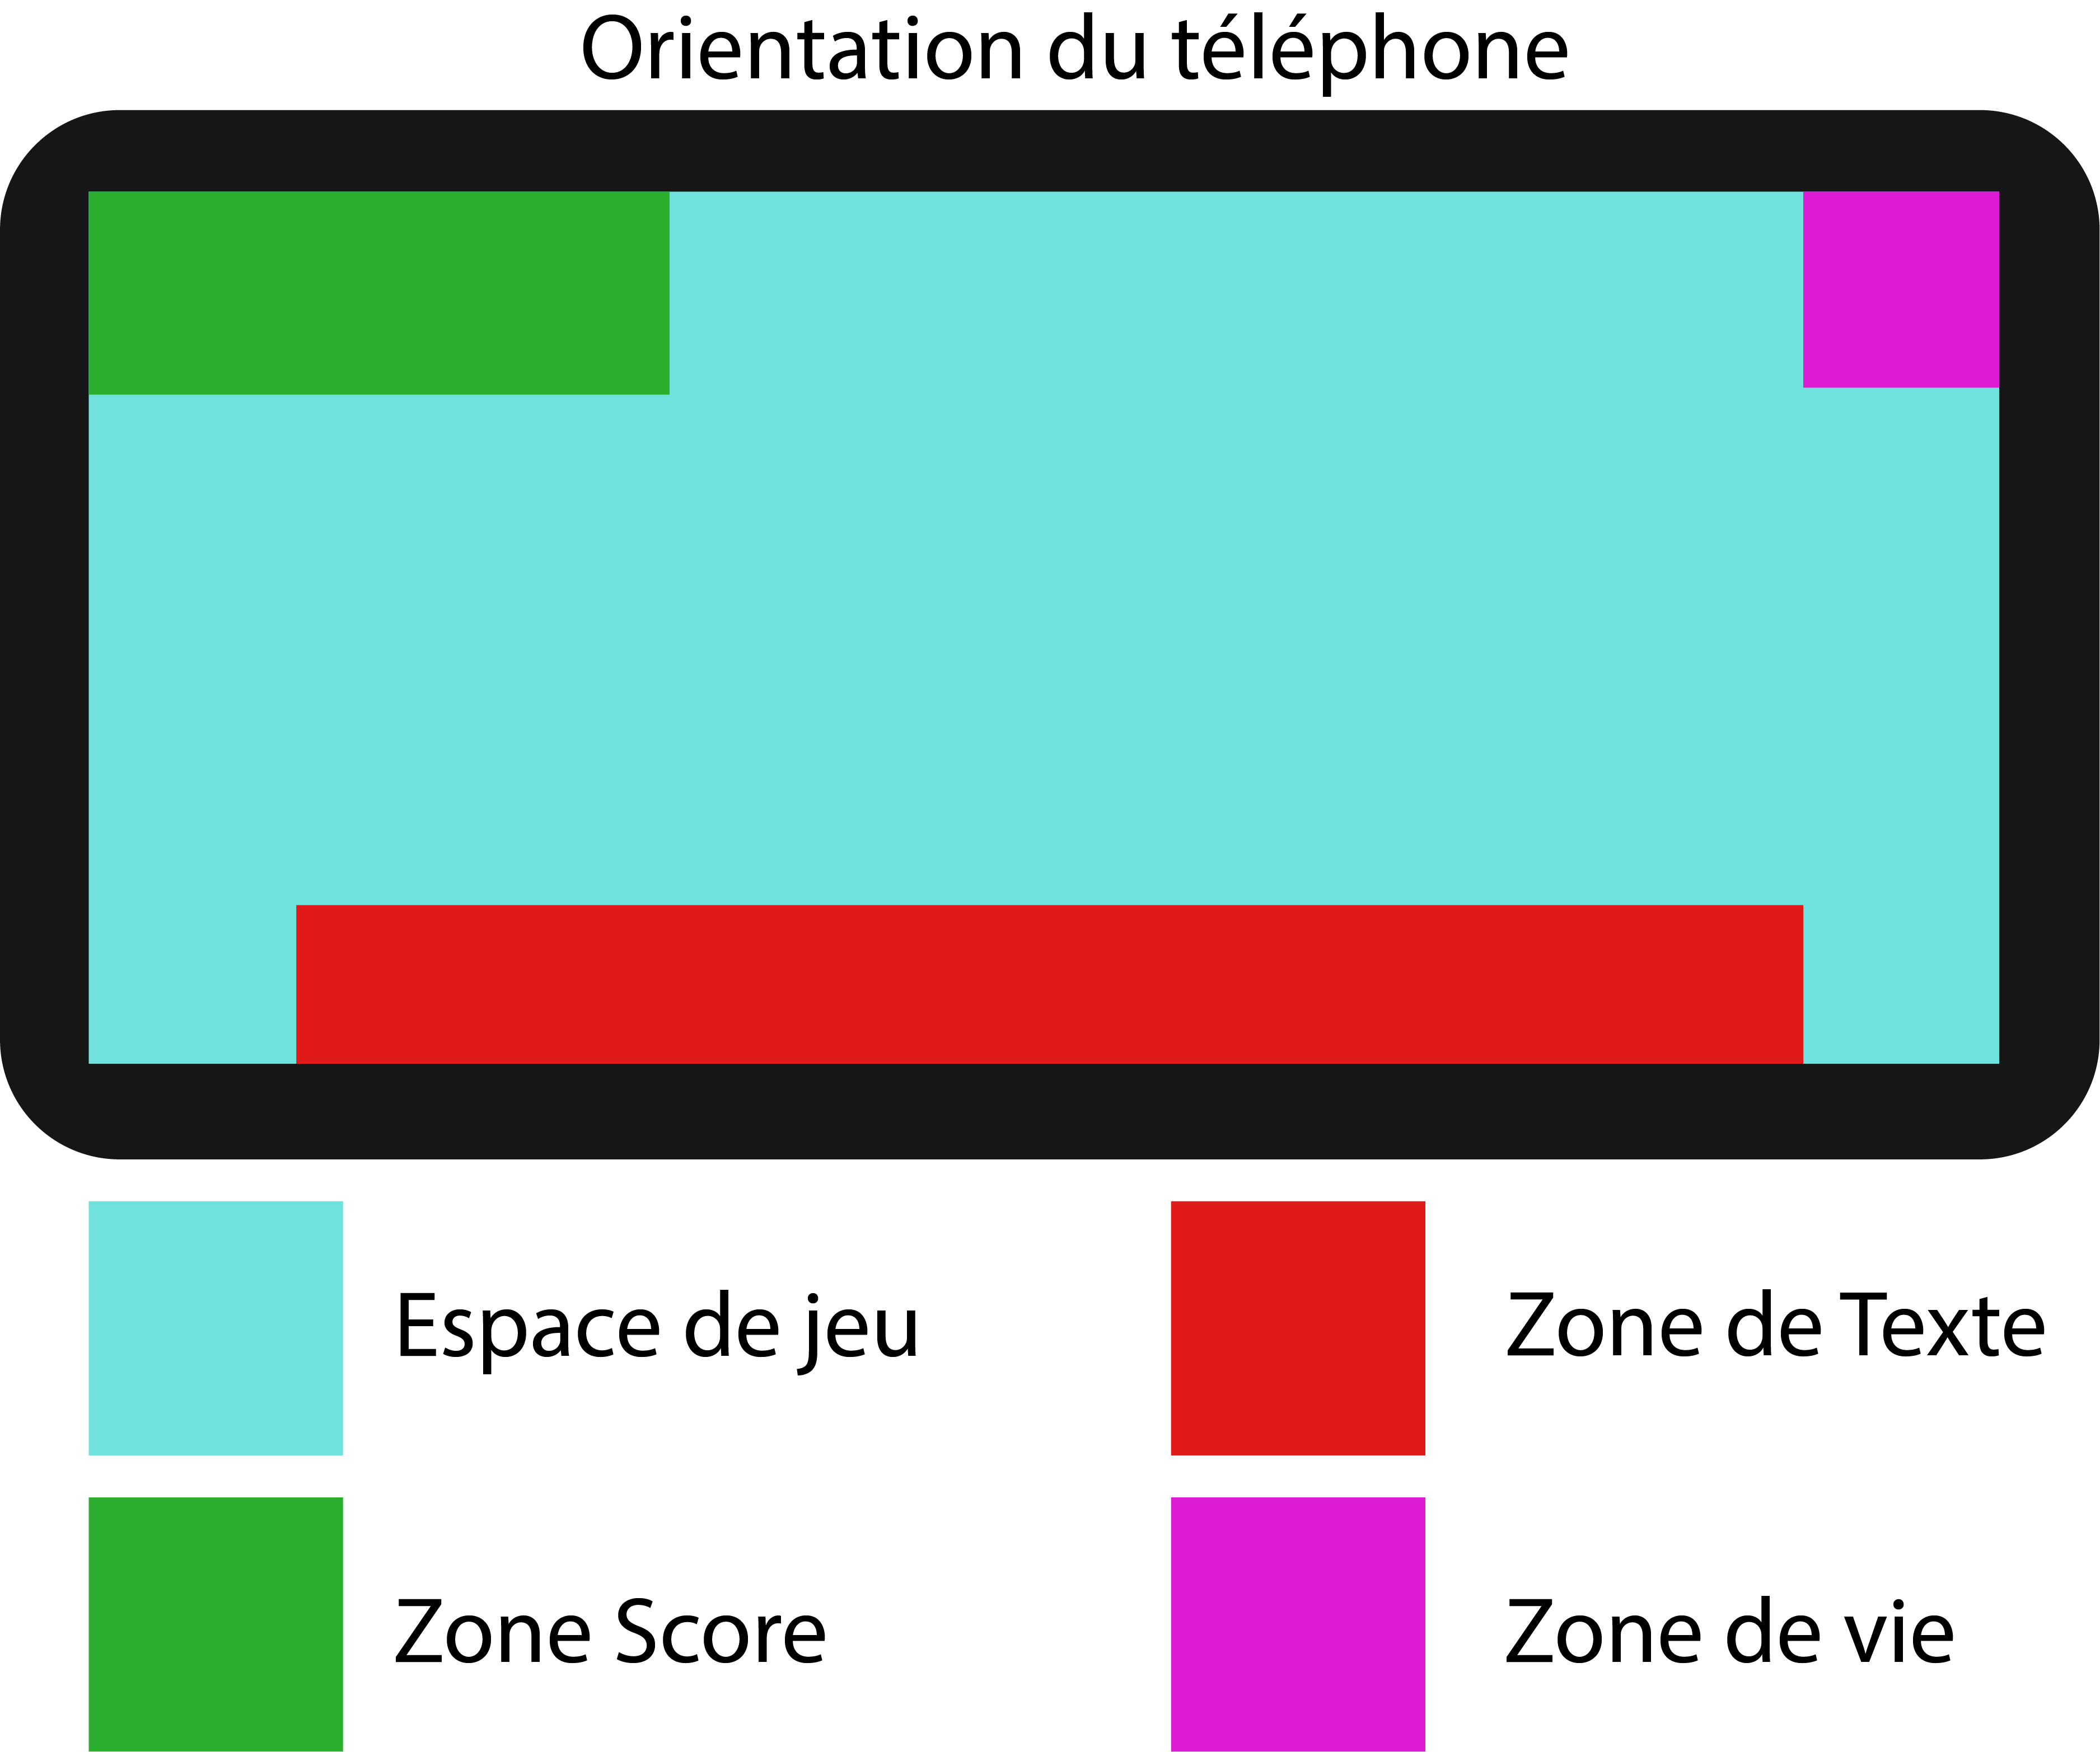
Voici une maquette de l’organisation de l’écran durant les micros-jeux. L’organisation proposée permet d’avoir une zone de jeu la plus visible possible . La plupart des jeux se jouerons en mode paysage.

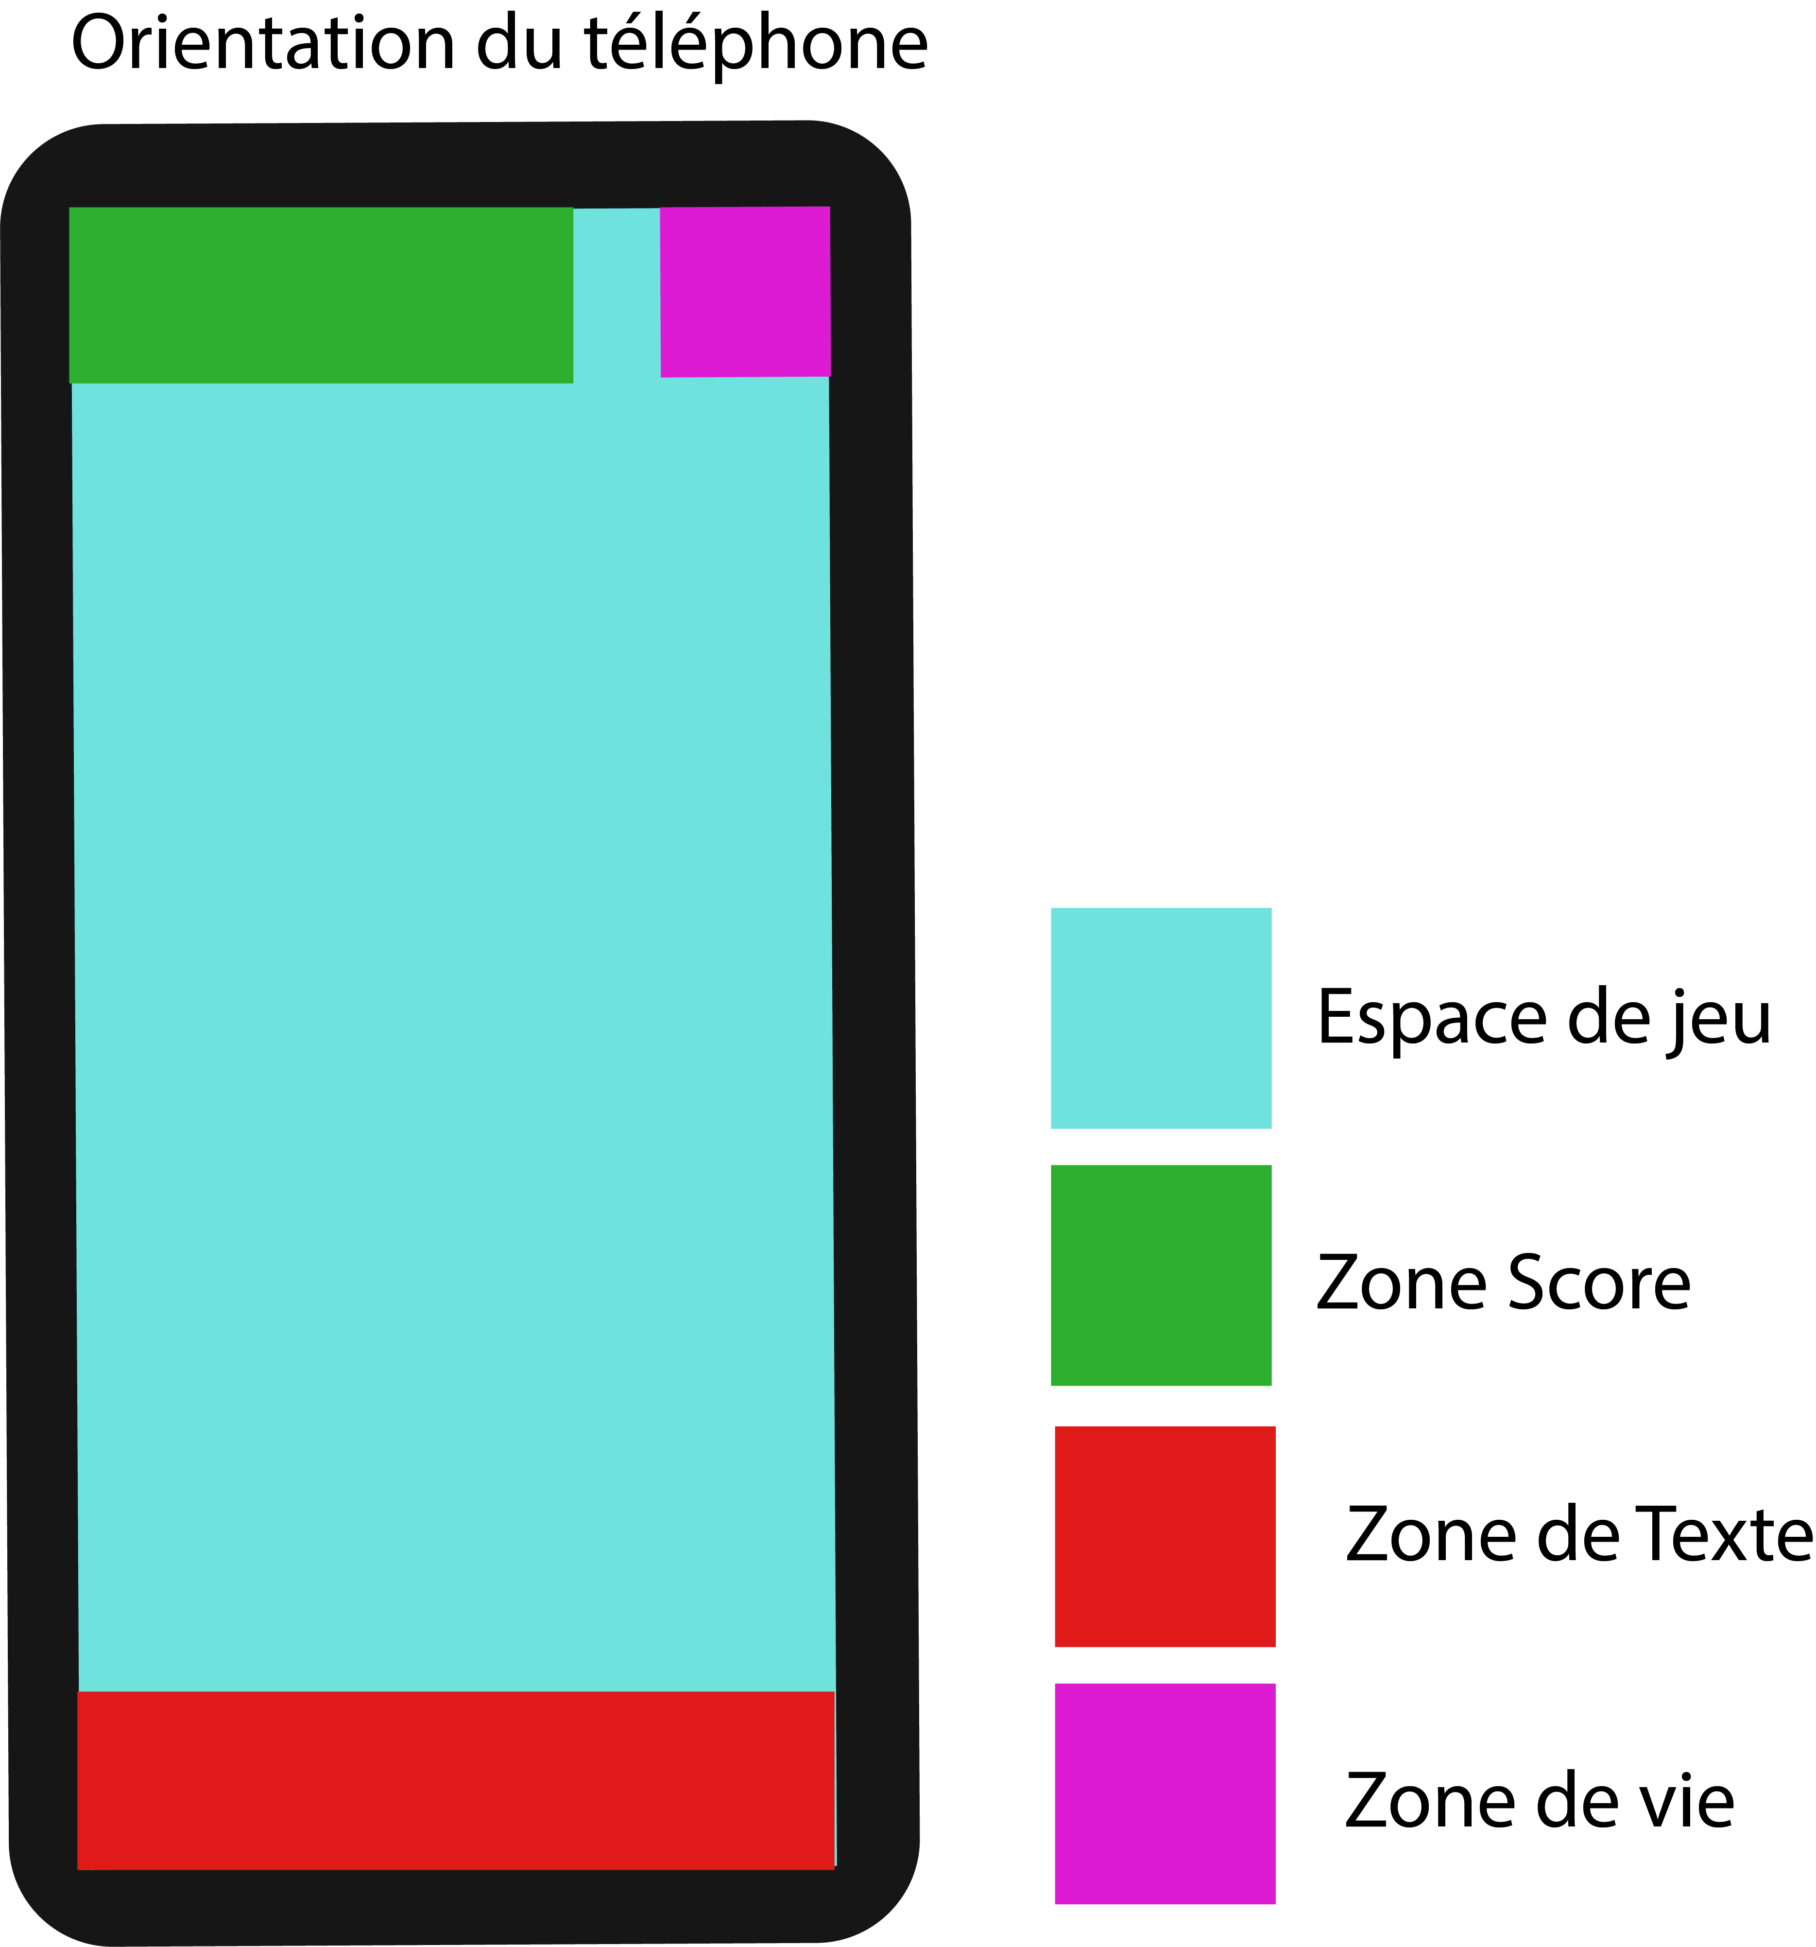

Le logo :


Le logo ayant été choisi cherche à être le plus cohérent possible vis-à-vis du reste de la Direction Artistique choisie à savoir un graphisme simple, avec quelques détails ou jeux de couleurs pour donner une impression de volume.

Le Nom :
Dans ce jeu, le nom ayant été choisi pour ce jeux est « The Pirate Bay ». Ce nom à pour origine le fait que le fil rouge de ce jeu est l’aventure d’un équipage de pirates partant pour l’aventure à la recherche d’un trésor enfouie dans la baie d’une île située dans les caraïbes. C’est ce qui à finalement donné le nom ayant été choisi.

Art :
Dans cette partie, nous allons développer une analyse du public ciblé par le concept en donnant à cela des références de l’existant comme justification. Nous poursuivrons et terminerons par une synthèse justifiant l’originalité du graphisme choisi pour le public cible.

Analyse du public :
Le public pourrait être attiré par les visuels ainsi que les clins d’œils proposés par le jeu. En effet ce thème, à savoir, les pirates peut attirer de nombreux joueurs sur le jeu. L’univers proposé ainsi que les clins d’œils apportés peuvent être une plus-value, en particulier le thème exploité pouvant ajouter des joueurs hors du public cible. En effet, le thème exploité est un thème qui attire un certain public.

Nous pouvons voir que c’est un thème assez régulièrement utilisé sur la plupart des support disponibles. Parmi ces références nous pouvons noter pour les films, Pirate des Caraïbes qui est une série de films de chez Disney qui connaît une assez bonne notation ( 3,6/5 sur Allocine.fr). Cette série de film est l’une des principales attraction de Disney pour ce qui est de l’âge de notre public cible, ce qui fait un choix pertinent.
Pour ce qui est du monde vidéoludique, nous avons, en plus de Sea of Thieves présenté plus haut, Assassin’s Creed Black Flag qui est un jeu de Ubisoft. Ce jeu est un jeu traitant également du thème de la piraterie, il à connut lui aussi un bon accueil (16/20 sur jeuxvideo.com). Ces deux références servent à montrer qu’il y a toujours de l’intérêt autour de ce thème et qu’il est pertinent de l’exploiter.

Synthèse :
Pour synthétiser les choix que nous avons fais pour justifier la pertinence de nos choix de graphismes quant aux public cible. Nous avons choisis ces graphismes car nous ne voulions quelque chose paraissant trop réaliste car il faut que les graphismes collent a la volonté du studio de faire un jeu pouvant provoquer du buzz. Cependant nous ne pouvions pas nous diriger vers des graphismes trop enfantin/ soft, tout en gardant un esprit relativement léger pour permettre une plus large champs joueurs en plus du public cible.
Ce qui fait l’originalité du style graphique choisi est que la plupart des jeux/films sur les pirates sont généralement trop sérieux, qu’il s’agisse de l’histoire ou alors des graphismes. Ou alors ils sont aussi trop orientés enfants ce qui donne des graphismes peut adaptés au public cible. Le coté réaliste correspond au public que l’on cible, cependant, nous choisissons de nous orienter vers des graphismes que l’on voit peu sur ce thème.
Cela montre que les choix graphiques effectués bénéficie d’une certaine originalité vis-à-vis des graphismes.

Maquettes :
Menu :
Jeu 1 :
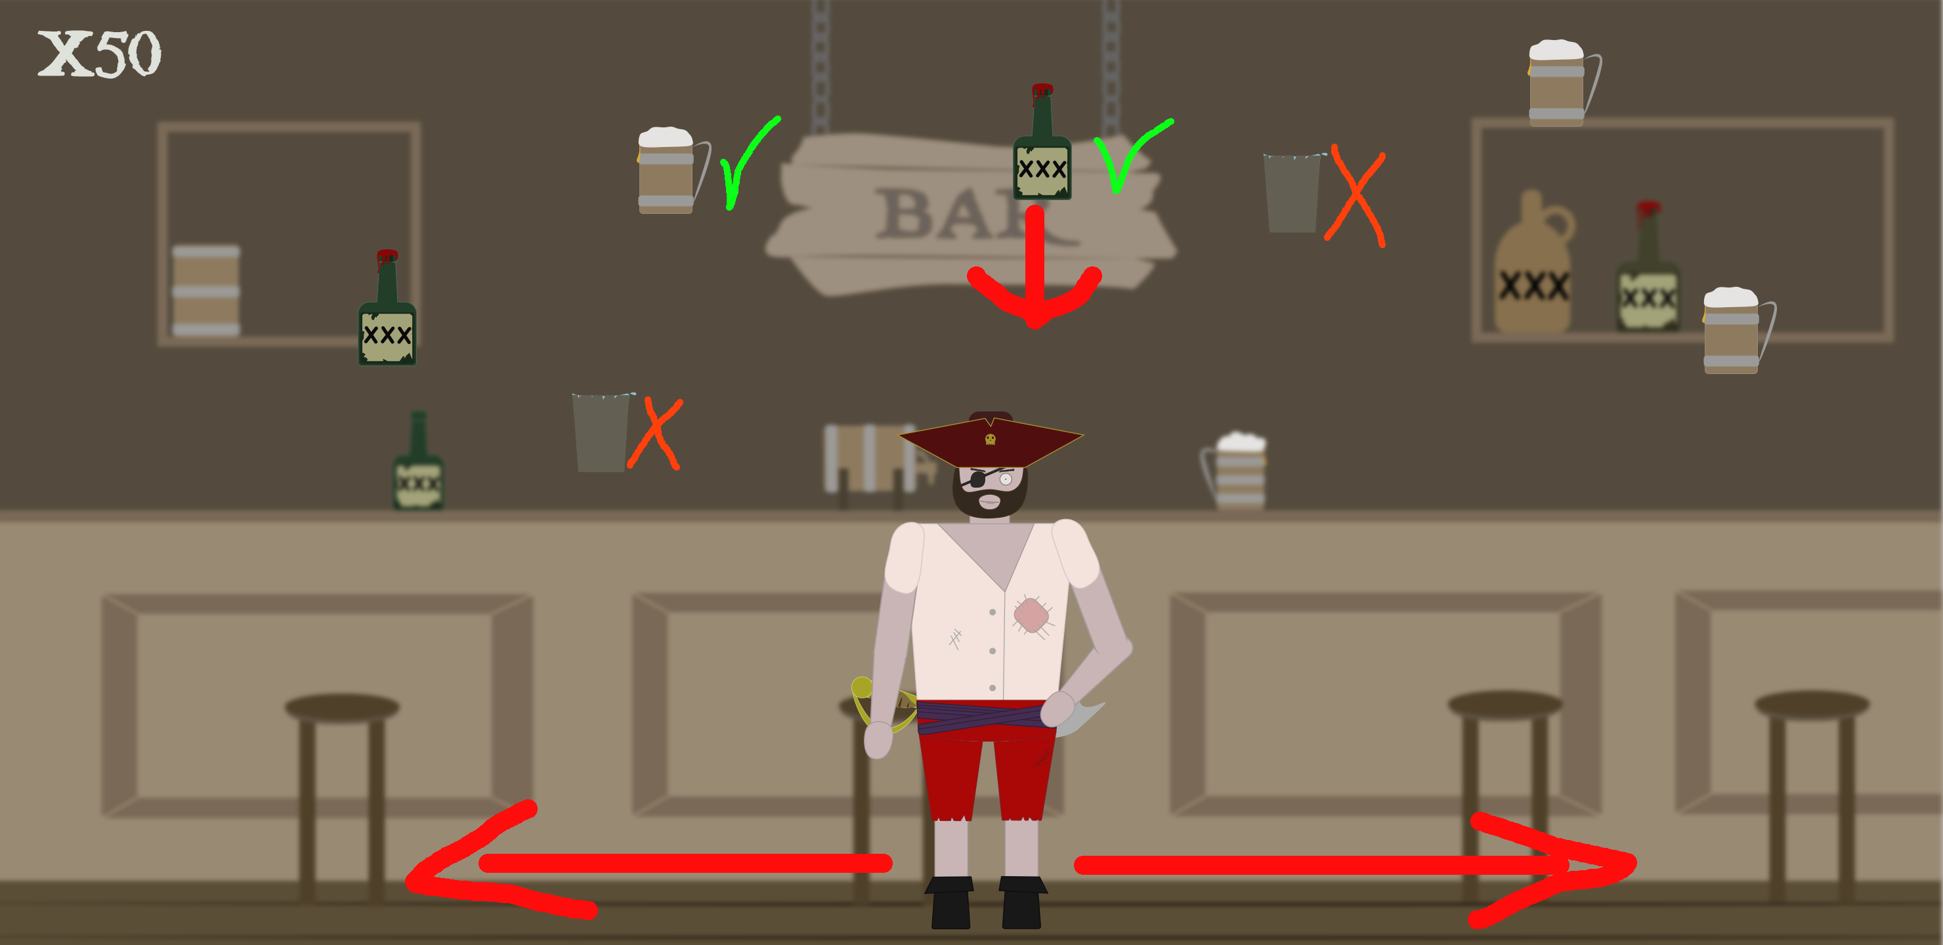
Jeu 2 :
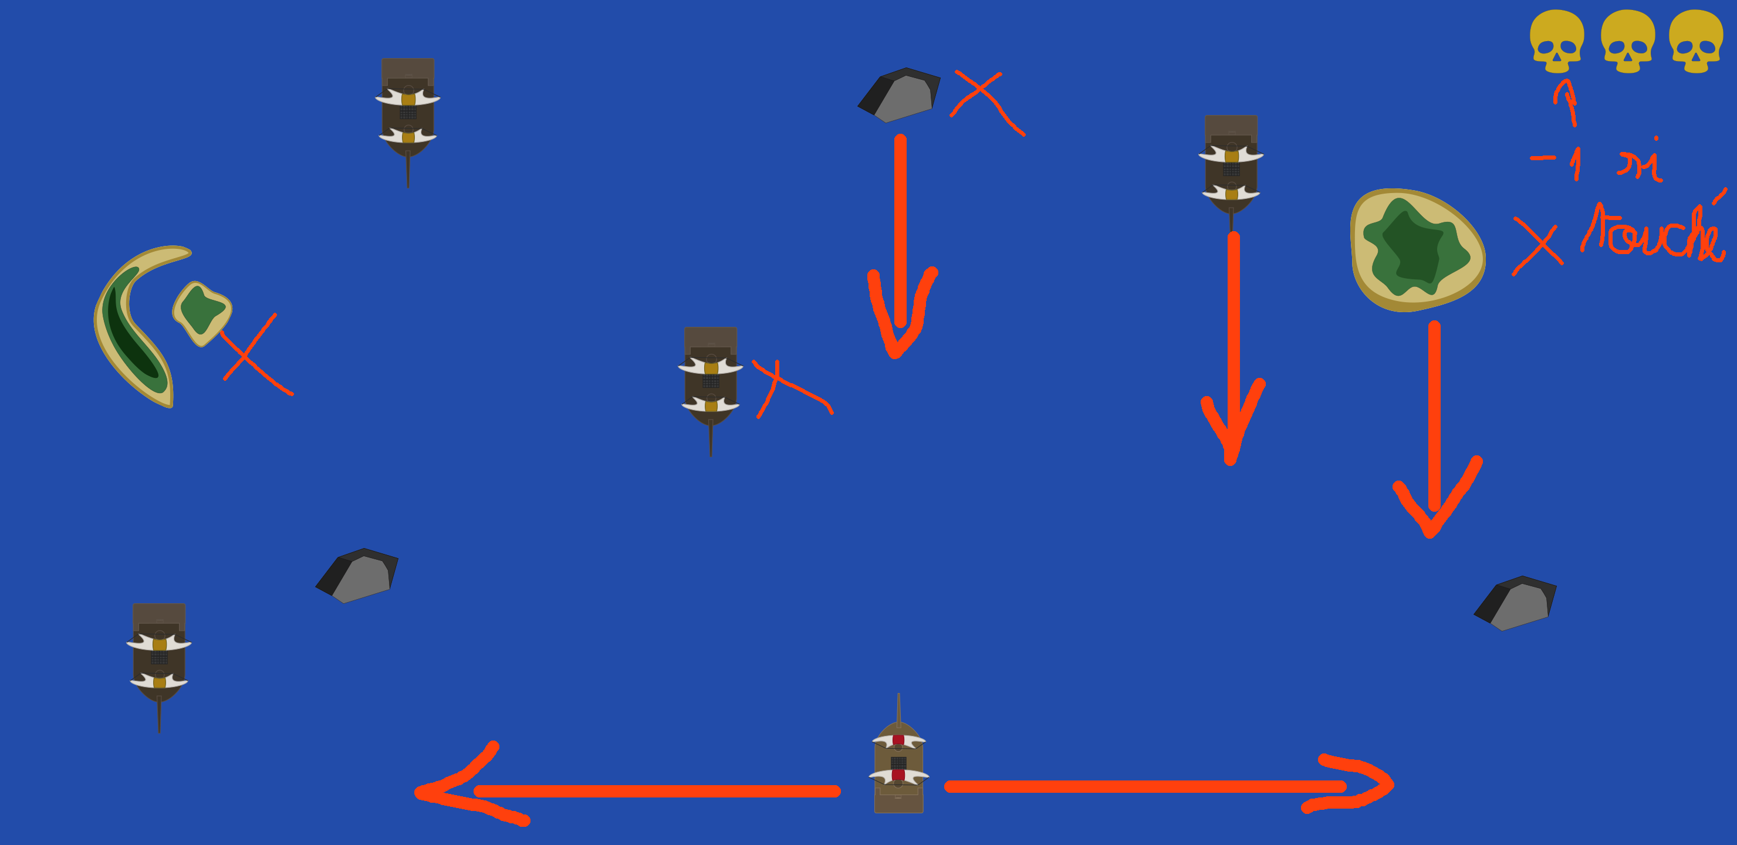
Jeu 3 :
